МИНИСТЕРСТВО ОБРАЗОВАНИЯ РЕСПУБЛИКИ БЕЛАРУСЬ

УЧРЕЖДЕНИЯ ОБРАЗОВАНИЯ

ГОМЕЛЬСКИЙ ГОСУДАРСТВЕННЫЙ ТЕХНИЧЕСКИЙ

УНИВЕРСИТЕТ ИМЕНИ П. О. СУХОГО

Факультет автоматизированных и информационных систем

Кафедра «Информатика»

ОТЧЕТ

ПО ЛАБОРАТОРНОЙ РАБОТЕ №10

по дисциплине «Разработка приложений для Интернет»

Сериализация объектов. Библиотека jQuery

Выполнил студент

группы ИП-31

Заяц Н. С.

Проверил преподаватель

Самовендюк Н. В.

Гомель 2021

***Цель работы*:** ознакомиться с нотацией JSON, научиться использовать библиотеку jQuery.

**Вариант 8**

**Задание 1**. В соответсвии с вариантом задания 1 лабораторной работы №6 сформировать массив объектов. Сериализовать массив в формат JSON с последующим сохранением его в объекте localStorage. Используя библиотеку jQuery, написать сценарий, считывающий информацию из локального хранилища и формирующий таблицу из полученных данных. Предусмотреть сортировку отображаемых данных при щелчке по заголовкам таблицы.

Код программы:

<!doctype html>

<html lang="en">

<head>

    <meta charset="UTF-8">

    <meta name="viewport"

          content="width=device-width, user-scalable=no, initial-scale=1.0, maximum-scale=1.0, minimum-scale=1.0">

    <meta http-equiv="X-UA-Compatible" content="ie=edge">

    <link rel="stylesheet" href="sity.css">

    <link rel="shortcut icon" href="data:image/x-icon;," type="image/x-icon">

    <title>Zayats Mikita</title>

</head>

<script

        src="https://code.jquery.com/jquery-3.6.0.js"

        integrity="sha256-H+K7U5CnXl1h5ywQfKtSj8PCmoN9aaq30gDh27Xc0jk="

        crossorigin="anonymous"></script>

<body>

<div id="sub-content">

</div>

</body>

<script src="index.js"></script>

</html>

function createTable(arrayObj){

    let table = $("<table></table>");

    $('#sub-content').append(table);

    if (arrayObj.length) {

        let row = $("<tr></tr>")

        table.append(row);

        Object.keys(arrayObj[0]).forEach(function(v) {

            let cell = $("<th></th>");

            row.append(cell);

            cell.html(v);

        });

    }

    for (let i = 0; i < arrayObj.length; i++) {

        let row = $("<tr></tr>")

        table.append(row);

        for(let j = 0, cell; j < arrayObj.length +1;j++){

            cell = $("<td></td>").addClass($('th').eq(j).text())

            cell.html(Object.values( arrayObj[i])[j] );

            row.append(cell);

        }

    }

}

function columnSort(columns){

    sorted = []

    columns.each(function (){

        sorted.push(($(this).text()))

    })

    sorted.sort();

    for (let i = 0; i < columns.length; i++){

        columns.eq(i).text(sorted[i])

    }

}

function Mouse(sensorType, tytle, sensorModel, dpi){

    this.sensorType = sensorType

    this.tytle = tytle

    this.sensorModel = sensorModel

    this.dpi = dpi

}

let mouse1 = new Mouse('lizer', 'mouse1', 'wer-32', 390);

let mouse2 = new Mouse('ball', 'mouse3', 'wer-33', 450);

let mouse3 = new Mouse('lizer', 'mouse2', 'wel-12', 410);

let mouses = [mouse1, mouse2, mouse3];

let mousesData = JSON.stringify(mouses)

localStorage.setItem('mousesData', mousesData)

$(function (){

    let data = JSON.parse(localStorage.getItem('mousesData'))

    createTable(data)

    Object.keys(data[0]).forEach(function(key) {

        $('th').each(function (){

            if($(this).text() === key){

                $(this).click(function (){

                    columnSort($('td.'+ key))

                })

            }

        })

    })

})

Результат:

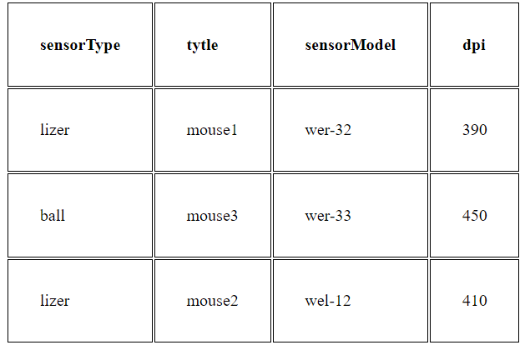

**Задание 2**. Создать HTML-документ с реализацией стандартногокалькулятора, выполняющего арифметические операции над введенными данными и имеющего возможность сохранения результатов в памяти. При написании сценария использовать. Предусмотреть ввод данных и выбор операции как с помощью мыши, так и с помощью клавиатуры.

Код программы:

<!doctype html>

<html lang="en">

<head>

    <meta charset="UTF-8">

    <meta name="viewport"

          content="width=device-width, user-scalable=no, initial-scale=1.0, maximum-scale=1.0, minimum-scale=1.0">

    <meta http-equiv="X-UA-Compatible" content="ie=edge">

    <link rel="stylesheet" href="main.css">

    <link rel="shortcut icon" href="data:image/x-icon;," type="image/x-icon">

    <title>zadanie_2</title>

</head>

<script

        src="https://code.jquery.com/jquery-3.6.0.js"

        integrity="sha256-H+K7U5CnXl1h5ywQfKtSj8PCmoN9aaq30gDh27Xc0jk="

        crossorigin="anonymous"></script>

<body>

<div class="sub-content">

    <label for="display"></label><input id="display" readonly="readonly" type="text">

    <div id="buttons">

        <div id="numbers">

            <p>

                <input type="button" value="1"/>

                <input type="button" value="2">

                <input type="button" value="3"/>

            </p>

            <p>

                <input type="button" value="4"/>

                <input type="button" value="5"/>

                <input type="button" value="6"/>

            </p>

            <p>

                <input type="button" value="7"/>

                <input type="button" value="8"/>

                <input type="button" value="9"/>

            </p>

            <p>

                <input type="button" value="0"/>

                <input type="button" value="."/>

                <input type="button" value="="/>

            </p>

        </div>

        <div id="operations">

            <p>

                <input type="button" value="+"/>

            </p>

            <p>

                <input type="button" value="-"/>

            </p>

            <p>

                <input type="button" value="*"/>

            </p>

            <p>

                <input type="button" value="/"/>

            </p>

            <p>

                <input type="button" value="C"/>

            </p>

        </div>

    </div>

</div>

<p>

    <input id="save" type="button" value="Сохранить ответ"/>

</p>

</body>

<script src="index.js"></script>

</html>

function bind(){

    let op = ''

    let systens = false

    let content = ''

    $('#numbers input').click(function (){

        if ($(this).val() === '='){

            let res;

                res = content.split(op)

                if (res.length > 1){

                    switch (op){

                        case '+':

                            content = (parseFloat(res[0])  + parseFloat(res[1])).toString()

                            $('#display').val(content)

                            break

                        case '-':

                            if (res.length > 2){

                                content = (parseFloat(-res[1]) - parseFloat(res[2])).toString()

                            }else {

                                content = (parseFloat(res[0]) - parseFloat(res[1])).toString()

                            }

                            $('#display').val(content)

                            break

                        case '*':

                            content = (parseFloat(res[0])  * parseFloat(res[1])).toString()

                            $('#display').val(content)

                            break

                        case '/':

                            content = (parseFloat(res[0])  / parseFloat(res[1])).toString()

                            $('#display').val(content)

                            break

                    }

            }

            systens = false

        }else {

            content += $(this).val()

            $('#display').val(content)

        }

    })

    $('#operations input').click(function (){

        if ($(this).val() === 'C'){

            content = ''

            $('#display').val('')

            systens = false

        }

        if ($(this).val() === '+'){

            if (!systens){

                content += ' + '

                $('#display').val(content)

            }

            else    {

                let res = content.split('+')

                content = (parseFloat(res[0]) + parseFloat(res[1])).toString() + ' + '

                $('#display').val(content)

            }

            op = '+'

            systens = true

        }

        if ($(this).val() === '-'){

            if (!systens){

                content += ' - '

                $('#display').val(content)

            }

            else {

                let res = content.split('-')

                if (res.length > 2){

                    content = (parseFloat(-res[1]) - parseFloat(res[2])).toString() + ' - '

                }else {

                    content = (parseFloat(res[0]) - parseFloat(res[1])).toString() + ' - '

                }

                $('#display').val(content)

            }

            op = '-'

            systens = true

        }

        if ($(this).val() === '*'){

            if (!systens){

                content += ' * '

                $('#display').val(content)

            }

            else {

                let res = content.split('*')

                console.log(res)

                content = (parseFloat(res[0]) * parseFloat(res[1])).toString() + ' * '

                $('#display').val(content)

            }

            op = '*'

            systens = true

        }

        if ($(this).val() === '/'){

            if (!systens){

                content += ' / '

                $('#display').val(content)

            }

            else {

                let res = content.split('*')

                console.log(res)

                content = (parseFloat(res[0]) / parseFloat(res[1])).toString() + ' / '

                $('#display').val(content)

            }

            op = '/'

            systens = true

        }

    })

    $(document).keyup(function(e) {

        if (e.keyCode >= 48 && e.keyCode <= 57) {

            content += e.key

            $('#display').val(content)

        }

        // op - =

        if (e.key === '='){

            let res;

            res = content.split(op)

            if (res.length > 1){

                switch (op){

                    case '+':

                        content = (parseFloat(res[0])  + parseFloat(res[1])).toString()

                        $('#display').val(content)

                        break

                    case '-':

                        if (res.length > 2){

                            content = (parseFloat(-res[1]) - parseFloat(res[2])).toString()

                        }else {

                            content = (parseFloat(res[0]) - parseFloat(res[1])).toString()

                        }

                        $('#display').val(content)

                        break

                    case '*':

                        content = (parseFloat(res[0])  * parseFloat(res[1])).toString()

                        $('#display').val(content)

                        break

                    case '/':

                        content = (parseFloat(res[0])  / parseFloat(res[1])).toString()

                        $('#display').val(content)

                        break

                }

            }

            systens = false

        }

        //

        // op - [+,-,*,/]

        if (e.key === '+'){

            if (!systens){

                content += ' + '

                $('#display').val(content)

            }

            else    {

                let res = content.split('+')

                content = (parseFloat(res[0]) + parseFloat(res[1])).toString() + ' + '

                $('#display').val(content)

            }

            op = '+'

            systens = true

        }

        if (e.key === '-'){

            if (!systens){

                content += ' - '

                $('#display').val(content)

            }

            else {

                let res = content.split('-')

                if (res.length > 2){

                    content = (parseFloat(-res[1]) - parseFloat(res[2])).toString() + ' - '

                }else {

                    content = (parseFloat(res[0]) - parseFloat(res[1])).toString() + ' - '

                }

                $('#display').val(content)

            }

            op = '-'

            systens = true

        }

        if (e.key === '*'){

            if (!systens){

                content += ' * '

                $('#display').val(content)

            }

            else {

                let res = content.split('*')

                console.log(res)

                content = (parseFloat(res[0]) * parseFloat(res[1])).toString() + ' * '

                $('#display').val(content)

            }

            op = '*'

            systens = true

        }

        if (e.key === '/'){

            if (!systens){

                content += ' / '

                $('#display').val(content)

            }

            else {

                let res = content.split('*')

                console.log(res)

                content = (parseFloat(res[0]) / parseFloat(res[1])).toString() + ' / '

                $('#display').val(content)

            }

            op = '/'

            systens = true

        }

    });

    $('#save').click(function (){

        console.log(content)

        localStorage.setItem('Answ', JSON.stringify({Answ: content}))

    })

}

$(function (){

    bind()

})

Результат:

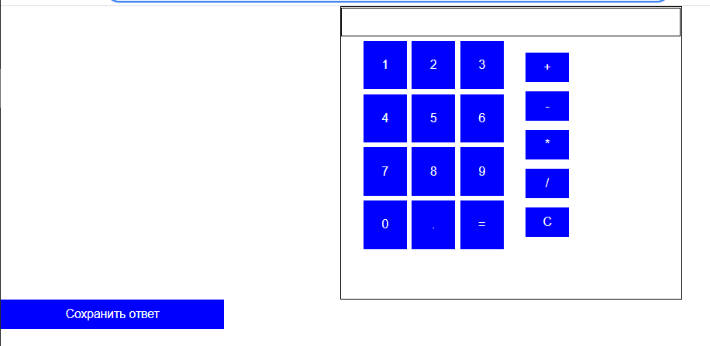

**Задание 3**. Создать HTML-документ с полем ввода даты. Используя библиотеку jQuery, сформировать календарь для текущего месяца введенной даты. Календарь оформить в виде таблицы, неделя начинается с понедельника, в ячейки таблицы выводится день месяца.

Код программы:

<!DOCTYPE html>

<html lang="en">

<head>

    <style>

        td,

        th {

            margin: auto;

            margin-top: 250px;

            border: 1px solid black;

        }

    </style>

    <meta charset="UTF-8">

    <meta name="viewport" content="width=device-width, initial-scale=1.0">

   <script src="jQuery.js"></script>

   <title>Zayats Mikita</title>

</head>

<body>

    <input id="inputDate" type="date">

    <button id="showCalendar">Show Month</button>

    <table></table>

<script>

        function ShowMonth()

        {

            let stringDate = $("#inputDate").val();

            let arrayDate = stringDate.replace(/\D/g, ' ').split(' ');

            let date = new Date(parseInt(arrayDate[0]), parseInt(arrayDate[1]) - 1);

            let tableCreator = '<thead><th>Monday</th>' +

                                          '<th>Tuesday</th>' +

                                          '<th>Wednesday</th>' +

                                          '<th>Thursday</th>' +

                                          '<th>Friday</th>' +

                                          '<th>Saturday</th>' +

                                          '<th>Sunday</th><thead>';

            $('table>thead').remove()

            if (date.getDay() == 0)

            {

                for (let i = 0; i < 6; i++)

                {

                    tableCreator += '<td></td>';

                }

            }

            for (day = 0; day < date.getDay() - 1; day++)

            {

                tableCreator += '<td></td>';

            }

            let month = date.getMonth()

            while (date.getMonth() == month)

            {

                if (day >= 8)

                {

                    tableCreator += '</tr><tr>'

                    day = 0

                }

                tableCreator += '<td>' + date.getDate() + '</td>'

                if (date.getDay() == 0)

                {

                    tableCreator += '</tr><tr>';

                    day = 0;

                }

                day++

                date.setDate(date.getDate() + 1)

            }

            $('table>tbody').remove()

            while(day <= 7)

            {

                tableCreator += '<td></td>'

                day++

            }

            $('table').append(tableCreator)

        }

        $("#showCalendar").bind("click", ShowMonth)

    </script>

</body>

</html>

Результат:

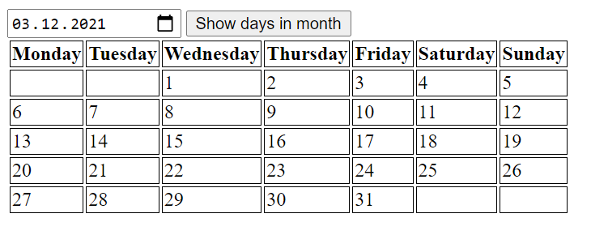

**Задание 4**. Воспользоваться созданным в предыдущем задании календарем. Сформировать строку JSON с информацией о мероприятиях на текущий месяц. Строка хранится в Local Storage. Предусмотреть выделения цветом дней месяца, для которых запланировано мероприятие. При щелчке на такой день, должна выдаваться полная информация о мероприятии. В скрипте предусмотреть возможность добавления мероприятия на выбранный день с сохранением информации в Local Storage. Для добавления мероприятия и просмотра информации использовать модальное окно.

Код программы:

<!DOCTYPE html>

<html lang="en">

<head>

    <style>

        #modal {

            position: fixed;

            top: 0;

            width: 100%;

            height: 100%;

            display: none;

        }

        #modal>button {

            display: block;

            margin: 10px auto 0;

        }

        #modal>textarea {

            height: 100px;

            width: 300px;

            display: block;

            margin: 40vh auto 0;

        }

        td,

        th {

            margin: auto;

            margin-top: 250px;

            border: 1px solid black;

        }

    </style>

    <meta charset="UTF-8">

    <meta name="viewport" content="width=device-width, initial-scale=1.0">

    <script src="jQuery.js"></script>

    <title>Zayats Mikita</title>

</head>

<body>

    <input id="inputDate" type="date">

    <button id="showCalendar">Show days in month</button>

    <table></table>

    <div id="modal">

        <textarea id="eventData" type="text" placeholder="Опишите событие за выбранную дату"></textarea>

        <button id="saveButton">Save Data</button>

        <button id="closeButton">Close</button>

    </div>

    <script>

        "use strict"

        function ShowMonth() {

            let stringDate = $("#inputDate").val();

            let arrayDate = stringDate.replace(/\D/g, ' ').split(' ');

            let date = new Date(parseInt(arrayDate[0]), parseInt(arrayDate[1]) - 1);

            let tableCreator = '<thead><th>Monday</th>' +

                '<th>Tuesday</th>' +

                '<th>Wednesday</th>' +

                '<th>Thursday</th>' +

                '<th>Friday</th>' +

                '<th>Saturday</th>' +

                '<th>Sunday</th><thead>';

            $('table>thead').remove()

            if (date.getDay() == 0) {

                for (let i = 0; i < 6; i++) {

                    tableCreator += '<td></td>';

                }

            }

            let day;

            for (day = 0; day < date.getDay() - 1; day++) {

                tableCreator += '<td></td>';

            }

            let month = date.getMonth()

            while (date.getMonth() == month) {

                if (day >= 8) {

                    tableCreator += '</tr><tr>'

                    day = 0

                }

                tableCreator += '<td>' + date.getDate() + '</td>'

                if (date.getDay() == 0) {

                    tableCreator += '</tr><tr>';

                    day = 0;

                }

                day++

                date.setDate(date.getDate() + 1)

            }

            $('table>tbody').remove()

            while (day <= 7) {

                tableCreator += '<td></td>'

                day++

            }

            $('table').append(tableCreator)

            month += 1;

            for (let i = 0;i<31;i++){

                let dataFromStorage = localStorage.getItem(`${month}:${i}`);

                if (dataFromStorage!=null){

                    let info = $('td').each(function(){

                        let message = $(this).text();

                        if (message.toLowerCase() == i.toString().toLowerCase()){

                            $(this).css('color','red');

                        }

                    });

                }

            }

        }

        function ClickOnCell(element) {

            event = element;

            if (element.target.textContent != '' && !isNaN(parseInt(element.target.textContent))) {

                if (element.target.style.color == 'red') {

                    let target = event.target;

                    let day = target.textContent;

                    let stringDate = $("#inputDate").val();

                    let arrayDate = stringDate.replace(/\D/g, ' ').split(' ');

                    let date = new Date(parseInt(arrayDate[0]), parseInt(arrayDate[1]) - 1);

                    let month = date.getMonth() + 1;

                    $('#eventData').val(localStorage.getItem(`${month}:${day}`));

                    $('#modal').css('display', 'block')

                }

                else {

                    $('#modal').css('display', 'block')

                    element.target.style.color = 'red';

                }

            }

        }

        function SaveData() {

            let target = event.target;

            let day = target.textContent;

            let stringDate = $("#inputDate").val();

            let arrayDate = stringDate.replace(/\D/g, ' ').split(' ');

            let date = new Date(parseInt(arrayDate[0]), parseInt(arrayDate[1]) - 1);

            let month = date.getMonth() + 1;

            localStorage.setItem(`${month}:${day}`, $('#eventData').val());

            $('#eventData').val('');

            $('#modal').css('display', 'none');

        }

        $('table').on('click', ClickOnCell)

        $('#saveButton').bind('click', SaveData);

        $("#closeButton").bind("click", () => $('#modal').css('display', 'none'));

        $("#showCalendar").bind("click", ShowMonth)

    </script>

</body>

</html>

Результат:

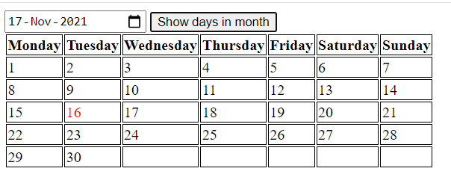

**Вывод:** в ходе выполнения лабораторной работы была использована библиотека jQuery.